**Học sinh Trường THCS Hải Hưng, Hải Hậu, Nam Định tích cực tham gia cuộc thi cuộc thi “Tuổi trẻ học tập và làm theo tư tưởng, đạo đức, phong cách Hồ Chí Minh” năm 2022**

Tiếp tục đẩy mạnh học tập và làm theo tư tưởng, đạo đức, phong cách Hồ Chí Minh theo Kết luận số 01-KL/TW ngày 18/5/2001 của Bộ Chính trị khóa XIII về tiếp tục thực hiện Chỉ thị số 05-CT/TW của Bộ Chính trị "Về đẩy mạnh học tập và làm theo tư tưởng, đạo đức, phong cách Hồ Chí Minh".Tuyên truyền kỷ niệm 70 năm Cách mạng Tháng Tám (19/8/194519/8/2022) và Quốc khánh nước Cộng hòa XHCN Việt Nam (2/9/19452/9/2022) và kỷ niệm các ngày lễ lớn, sự kiện quan trọng trong năm 2022.

  Góp phần thực hiện Quyết định số 1895/QĐ-TTg ngày 11/11/2021 của Thủ tướng Chính phủ về việc phê duyệt Chương trình “Tăng cường giáo dục lý tưởng cách mạng, đạo đức, lối sống và khơi dậy khát vọng cống hiến cho thanh niên, thiếu niên, nhi đồng giai đoạn 2021-2030”.

Thực hiện công văn số 1411/ SGDĐT- GDCTHSSV ngày 08/09/2022 của Sở Giáo dục và Đào tạo tỉnh Nam Định, Phòng GDĐT H huyện Hải Hậu triển khai Cuộc thi **“Tuổi trẻ học tập và làm theo tư tưởng, đạo đức, phong cách Hồ Chí Minh”** năm 2022, đến toàn thể học sinh tại các cơ sở giáo dục vào **Tiết sinh hoạt dưới cờ.**

Thời gian tổ chức Cuộc thi: Bắt đầu từ ngày 24/8/2022 đến ngày 03/12/2022 diễn ra cuộc thi trực tuyến.

Cuộc thi là dịp để thanh thiếu niên Việt Nam ở trong cũng như ngoài nước Tích cực tuyên truyền và tổ chức cho các tập thể và cá nhân tham gia để Cuộc thi lan tỏa và thu hút các thí sinh ở trong nước và lưu học sinh Việt Nam ở nước ngoài dự thi, từ đó khích lệ các em thi đua học tập và làm theo 5 điều Bác dạy bằng những hành động, việc làm cụ thể.

Ngay sau khi nhận được kế hoạch Trường THCS Hải Hưng đã phát động cuộc thi **“Tuổi trẻ học tập và làm theo tư tưởng, đạo đức, phong cách Hồ Chí Minh”** năm 2022cho học sinh toàn trường theo đúng kế hoạch đề ra. Hơn 600 học sinh, thiếu niên của trường đã tích cực hưởng ứng tham gia cuộc thi dưới sự hướng dẫn của các thầy giáo, cô giáo trong nhà trường.

Cuộc thi được tổ chức dưới hình thức: Thi trực tuyến toàn bộ các vòng của cuộc thi (từ vòng loại đến vòng chung kết) trên website: <http://hocvalamtheobac.vn>. Thí sinh trả lời các câu hỏi ngẫu nhiên do hệ thống lựa chọn. Hệ thống, sẽ tự động ghi nhận.

Đồng chí Trần Thanh Nga -Tổng phụ trách Đội hướng dẫn các em tham gia đăng ký tham gia dự thi trực tuyến. Các em đã truy cập vào website: <http://hocvalamtheobac.vn> trả lời trắc nghiệm với các câu hỏi dưới hình thức câu hỏi chữ, câu hỏi hình ảnh…Thiếu niên Trường THCS Hải Hưng tham gia cuộc thi với tinh thần phấn chấn, hồ hởi và tràn đầy tin tưởng. Cuộc thi đã nhận được sự tham gia đông đảo và tích cực của các em học sinh trong nhà trường. Các em tham gia thi trực tuyến tại phòng tin ở trường hoặc ở nhà.

Học sinh trong toàn trường đã tham gia tích cực các vòng loại của cuộc thi. Đây là một số hình ảnh tiêu biểu của các em ở vòng loại của cuôc thi thứ

j

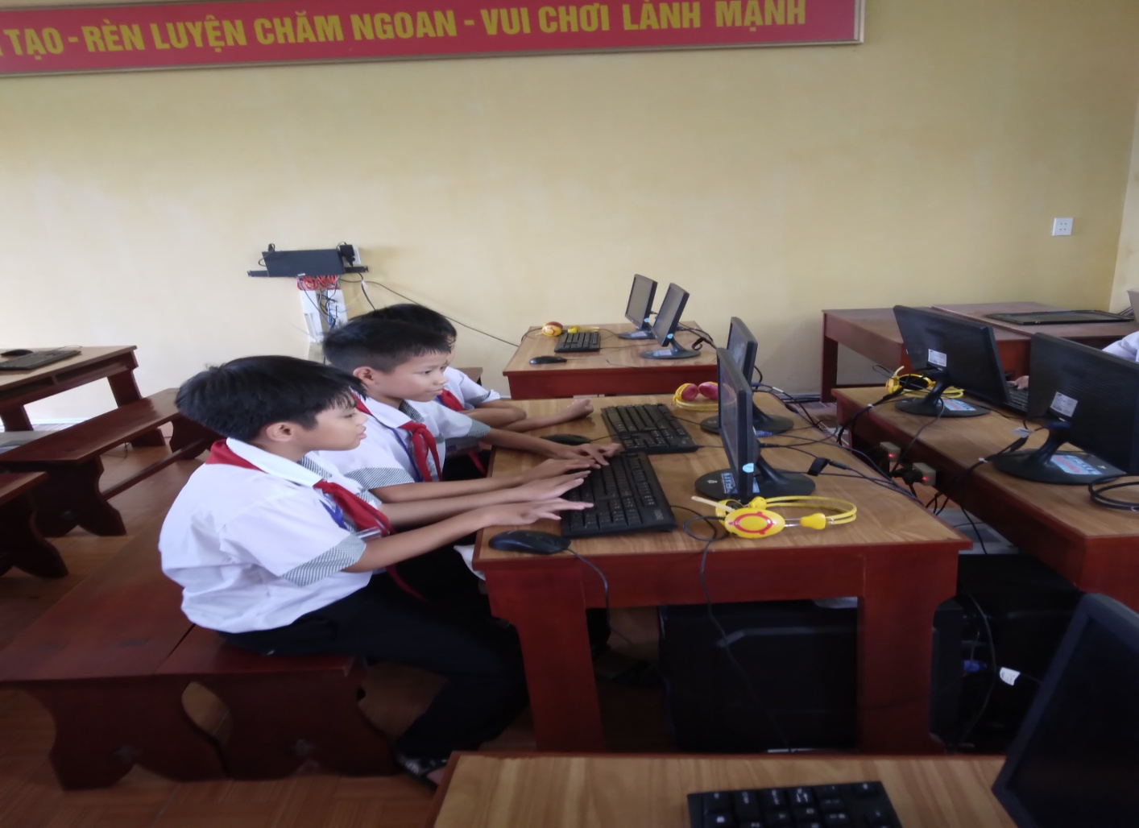

*Ảnh1 : Học sinh Lớp 6A tham gia cuộc thi* **“Tuổi trẻ học tập và làm theo tư tưởng, đạo đức, phong cách Hồ Chí Minh”** tuần 1 *trực tuyến tại phòng tin của trường.*

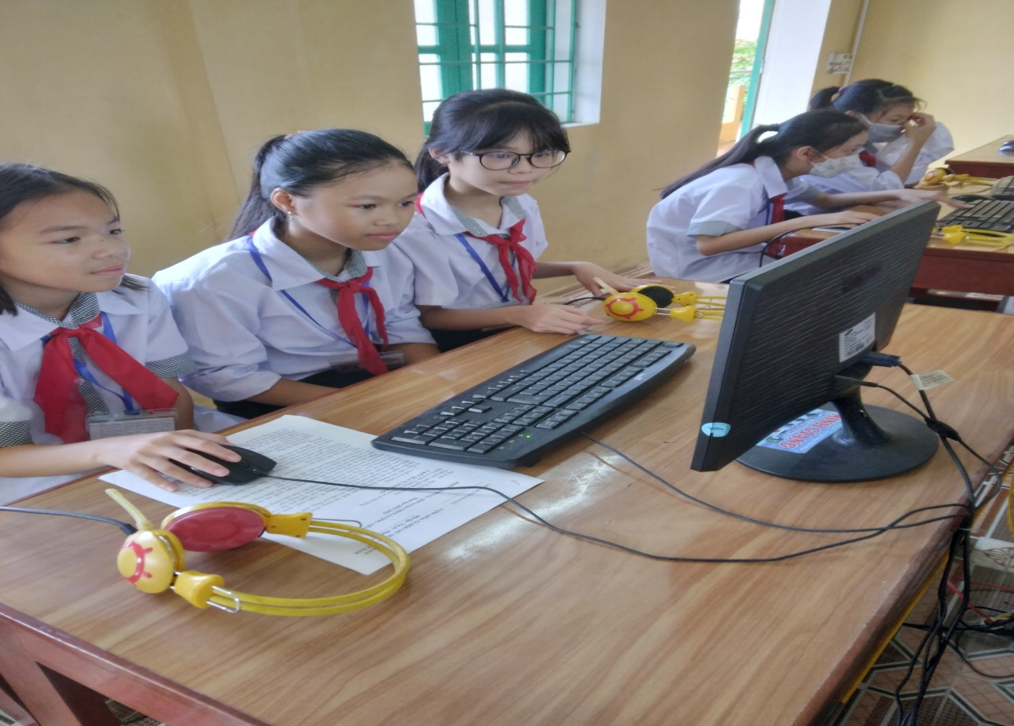

*Ảnh 2: Học sinh Lớp 6A tham gia cuộc thi* **“Tuổi trẻ học tập và làm theo tư tưởng, đạo đức, phong cách Hồ Chí Minh”** tuần 1 *trực tuyến tại phòng tin của trường.*

Tuần thi thứ 2, học sinh của trường luôn cố gắng, phấn phởi tham gia với tinh thần quyết tâm cao.

*Ảnh 3: Học sinh Lớp 7C, Trường tích cực tham gia cuộc thi.*

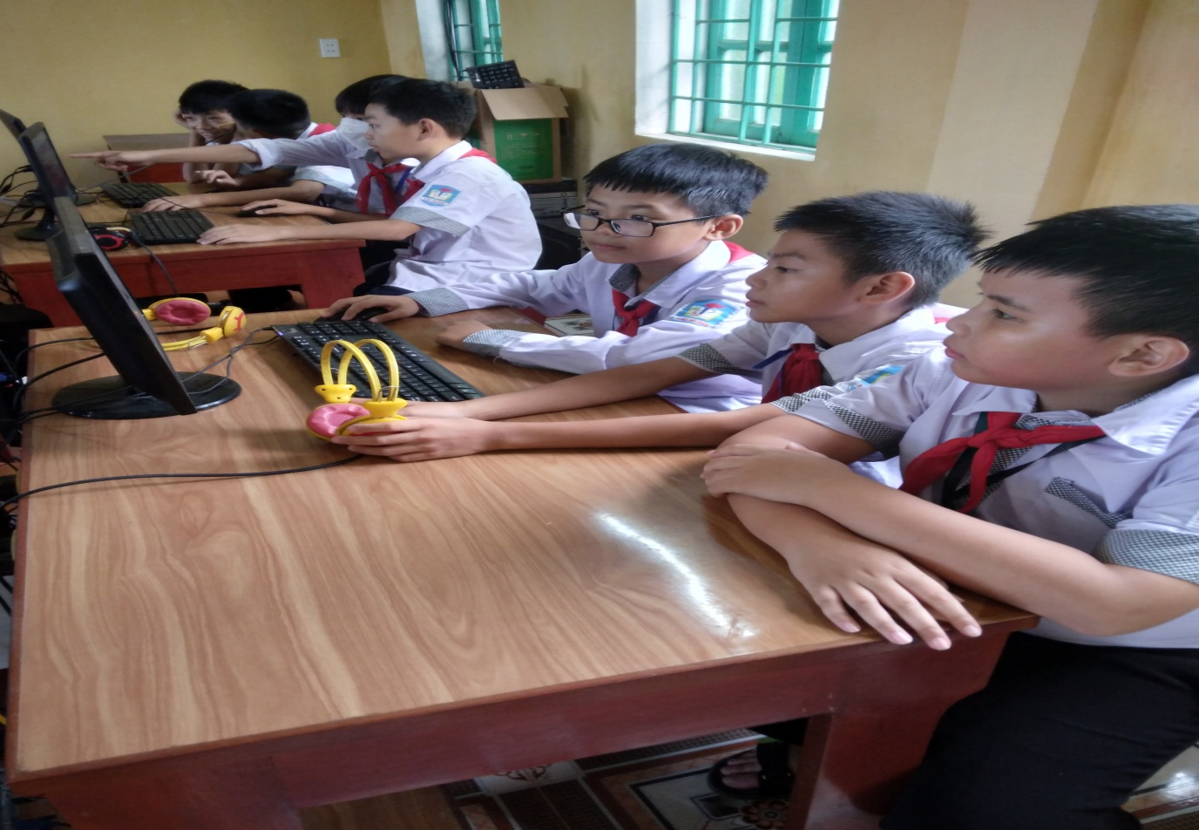

*Tiếp tục phát huy tinh thần tự tin, với quyết tâm cao các em hoc sinh trong toàn trường THCS Hải Hưng bước vào tuần thi thứ ba .*J

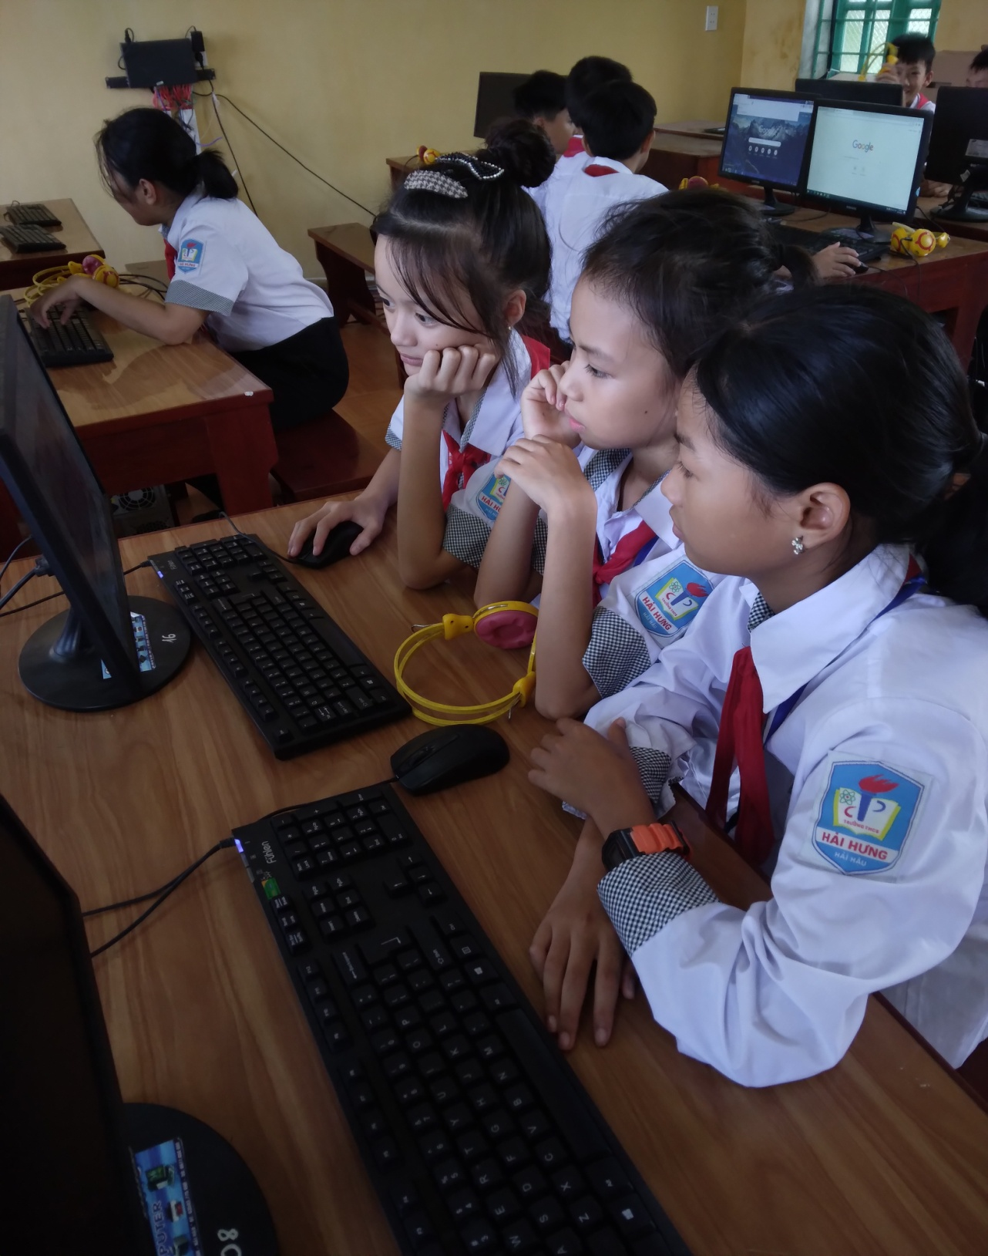

*Ảnh 5: Học sinh Lớp 7D tham gia cuộc thi tuần 3, tại phòng tin học của trường.*

Qua các vòng của cuộc thi em Phạm Thanh Tâm lớp 9C, Trường THCS Hải Hưng đã hiểu được: “Những lời dạy của Chủ tịch Hồ Chí Minh đối với thế hệ trẻ; tư tưởng Hồ Chí Minh về sự nghiệp giáo dục Việt Nam, những bài học về tư tưởng, đạo đức, phong cách Hồ Chí Minh”. Em Lại Thị Ngọc Lớp 9B, Trường THCS Hải Hưng cho biết em đã nắm được: “Tư tưởng Hồ Chí Minh với biển, đảo Việt Nam”. Các em luôn cố gắng hoàn thành tốt các tuần thi vòng loại để tiến sâu vào vòng bán kết và chung kết.

Cuộc thi **“Tuổi trẻ học tập và làm theo tư tưởng, đạo đức, phong cách Hồ Chí Minh”** đã thực sự mang đến cho các em học sinh Trường THCS Hải Hưng, huyện Hải Hậu. một sân chơi hấp dẫn, bổ ích, cũng là cơ hội để các em có thêm hiểu biết về cuộc đời, sự nghiệp cũng như công lao trời biển của Chủ tịch Hồ Chí Minh và tỏ lòng thành kính, tri ân sâu sắc đối với Người.

Cuộc thi mang tính giáo dục cao, nhằm nâng cao nhận thức việc học tập và theo tư tưởng, đạo đức, phong cách Chủ tịch Hồ Chí Minh. Thông qua cuộc thi góp phần khích lệ các em thiếu niên học tập và làm theo lời dạy của Bác Hồ bằng những hành động, việc làm cụ thể để các em phấn đấu học tập và rèn luyện trở thành những chủ nhân tương lai có đức, có tài xây dựng đất nước Việt Nam ngày càng giàu mạnh, phát triển bền vững và văn minh.

**Bài và ảnh: Mai Thị Hường, Giáo viên *trườngTHCS Hải Hưng, huyện Hải Hậu, tỉnh Nam Định)***